NTUEE DCLab 期末專題 · Nexys A7 · 純 RTL

FPGA 斯諾克

物理運算、三視角回放與即時渲染
修訂設計說明｜2026 年 11 月 3 日（保留原始模型與驗證狀態）
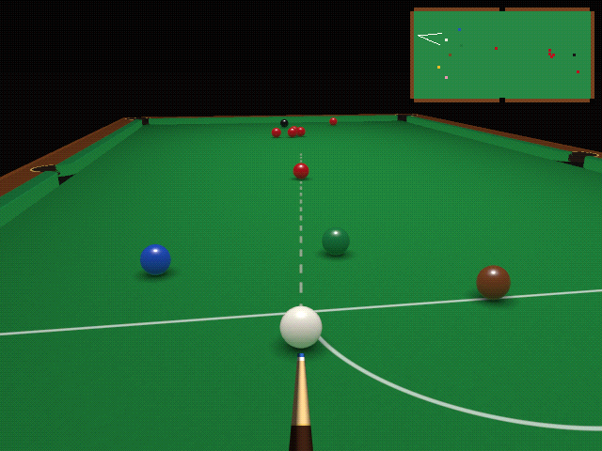
上圖由渲染參考模型產生：640×480、12-bit 色彩加 Bayer 抖動，與 Nexys A7 的 VGA 輸出規格相同。球的位置是物理引擎模擬開球後的實際結果。

1 物理與共享運算  真實碰撞、中心擊球預測、上一桿回放，共用球狀態格式。 | 2 攝影機與操作  即時打者／俯視；回放另提供首顆進袋球的袋口視角。 | 3 渲染與音效  共用逐像素 Renderer；碰撞事件驅動多聲道 DSP。

0 系統總覽
系統以 50 MHz 單一時脈驅動 60 Hz VGA：vblank 更新物理、球體投影與攝影機參數；掃描期間逐像素繪圖。實體球桿以滑鼠右鍵作操作離合、左鍵單擊鎖定角度並進入出桿力量量測、左鍵雙擊啟動上一桿回放；另有固定力道兩段預測與三路碰撞音效 DSP（無背景音）。正常遊戲、預測、回放分時使用同一個物理運算資料路徑，攝影機共用渲染管線。
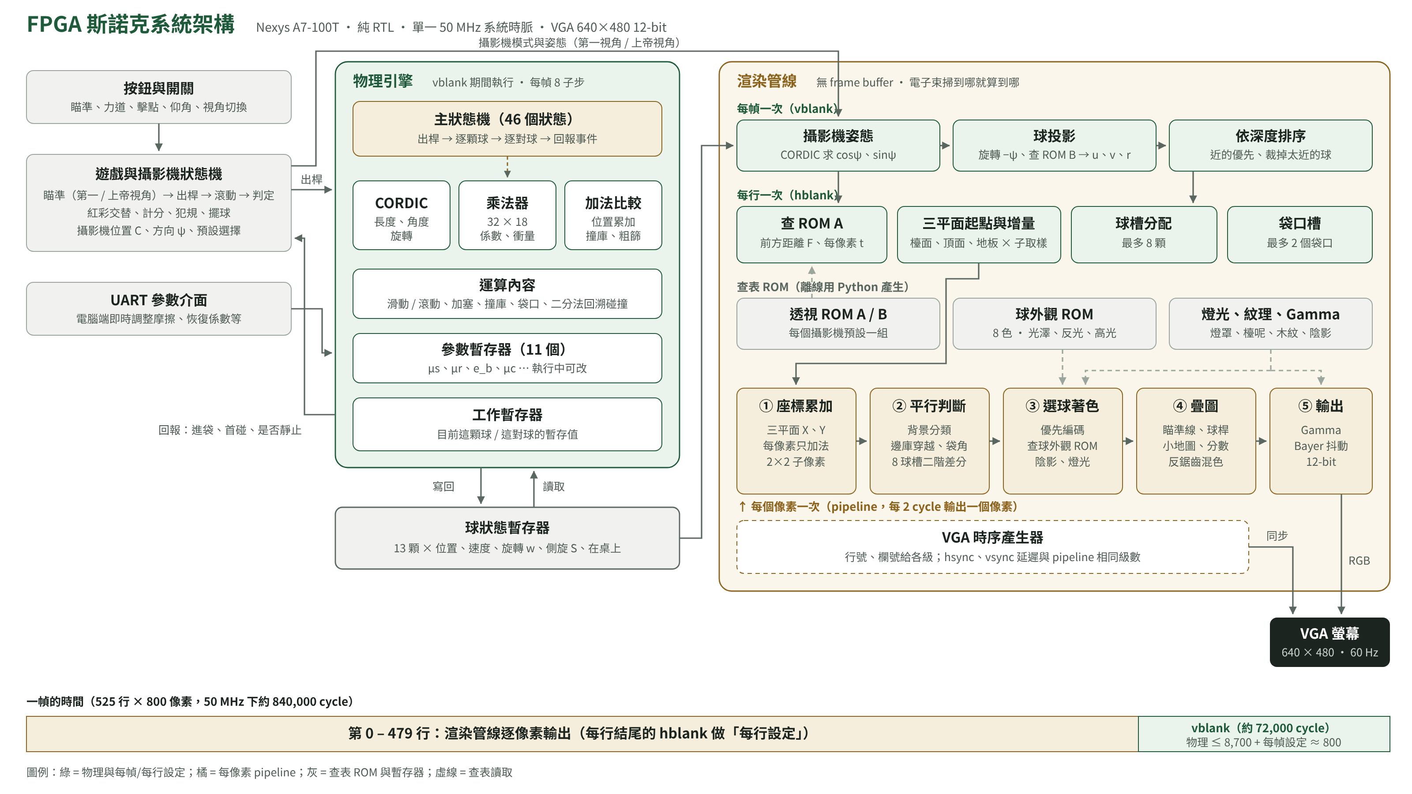
原始架構圖供物理與渲染資料路徑參考；本次新增的 Cue Input、Predict/Replay Scheduler、Audio DSP 及三種 Camera Configuration 以第 4–7 節的介面定義為準。
資料流：USB Host 微控制器 → UART（dx/dy、左右鍵狀態）→ Cue Controller（右鍵按住控制擊點／瞄準，左鍵單擊鎖定，雙擊回放）→ Shot Parameters／力量感測；Game/Replay Snapshot → Shared Physics + CORDIC → Camera Projector/VGA；Collision/Pocket Events → 三路 SFX DSP 與 Replay Metadata。控制訊號採明確邊緣偵測與狀態隔離。
項目 | 設計
開發板 | Nexys A7-100T（XC7A100T：63,400 LUT、240 個 DSP、約 4.86 Mbit BRAM）、Vivado。VGA 為 12-bit 色彩（紅綠藍各 4 bit）。
時脈 | 單一 50 MHz 系統時脈（Clocking Wizard 從 100 MHz 產生）。VGA 每 2 個 cycle 輸出一個像素，等效 25 MHz。只有一個時脈域，不需要處理跨時脈域問題。
時間分配 | vblank 先服務 GAME 物理與投影；PREDICT 僅用剩餘空檔、可跨幀續算；REPLAY 在不改動 GAME state 的前提下重算上一桿。每次畫面更新在 vblank 提交新攝影機設定，避免撕裂。
球數 | Six-red snooker：母球 + 6 紅 + 6 彩 = 13 顆。
處理器 | 不使用軟核處理器。全部是 RTL 狀態機與資料路徑。

為什麼需要 FPGA，而不是 CPU
VGA 每個像素只有 40 ns。100 MHz 的 CPU 平均每個像素只有 4 個指令週期，連判斷「這個點落在哪顆球上」都不夠，更不用說透視轉換和明暗。本設計讓 8 個球槽同時比較、把運算切成 pipeline，每個像素時脈都有一個像素完成；這種每像素固定期限的平行吞吐量，是循序執行的處理器做不到的。電腦能跑 3D 遊戲靠的是 GPU，而這個專題就是設計一顆只畫斯諾克的小型 GPU，再加上一個物理加速器。

1 物理運算
物理全部在 2D 桌面上計算（斯諾克不跳球）。真實感的關鍵是旋轉：加塞、拉桿、推桿、扎桿都來自「球和檯呢接觸點的打滑」，所以每顆球除了位置和速度，還要記住旋轉。

1.1 每顆球的狀態
欄位 | 意義 | 定點格式（32-bit 有號）
x, y | 球心在桌面上的位置 | mm × 2¹⁶；桌面 3569 × 1778 mm
vx, vy | 球心速度 v | (mm / 子步) × 2²⁰；每子步位置更新 p += v >>> 4
wx, wy | 水平旋轉的「等效滾動速度」w：球若純滾動應有的速度 | (mm / 子步) × 2²⁰；每子步位置更新 p += v >>> 4
S | 側旋（加塞），S = R·ω_{z} | (mm / 子步) × 2²⁰；每子步位置更新 p += v >>> 4
active | 是否還在桌上 | 1 bit

w 的設計讓所有量都用「速度」單位：接觸點的打滑速度就是 u = v − w。u ≠ 0 表示球在滑，u = 0 表示純滾動。不需要存角速度，也省掉很多乘除法。

1.2 一幀的流程
一幀（1/60 秒）切成 8 個子步，每個子步 Δt = 1/480 秒。切小是為了讓球每一步移動的距離遠小於球的半徑，碰撞才不會被跳過。
每幀（vblank 開始）：
[若剛出桿] 由力道、擊點、仰角算出母球的 v、w、S
重複 8 個子步：
逐顆球： 移動 → 檯呢摩擦（滑動 / 滾動）→ 側旋衰減 → 撞庫 → 進袋
逐對球： 粗篩 → 精確距離 → 回溯接觸瞬間 → 法向與切向衝量
更新 moving、pot_mask、first_hit，並輸出碰撞與進袋事件；第一個進袋事件同時鎖存 ball_id、pocket_id 與 frame/substep。事件必須排隊，不可因同一子步多次碰撞而覆寫。

1.3 出桿：力道、擊點、仰角 → 初始狀態
玩家輸入瞄準方向 d̂（n̂ 為其左側垂直方向）、力道 V₀、擊點左右 a 與上下 b（以半徑為 1，a>0 為左塞）、球桿仰角 α。由衝量和角衝量（實心球 I = 2/5·mR²）推導：
v = V0·cosα · d̂' d̂' = d̂ 旋轉 −k_sq·a（加塞造成的母球偏移）
w = 2.5·V0 · [ b·cosα · d̂ + a·sinα · n̂ ]
S = −2.5·V0 · a · cosα
- b = 0.4 時 w = v，出桿即純滾動（理論上的自然滾動擊點，可用來驗證）。b > 0.4 為推桿，b < 0 為拉桿。
- α 大且 a ≠ 0 時，w 出現側向分量，這就是扎桿走弧線的原因。

1.4 檯呢摩擦：滑動與滾動
滑動（|u| > 3.5·Ks）： v ← v − Ks·û w ← w + 2.5·Ks·û
即將停止打滑： v = w = (5v + 2w) / 7 （滑動期間 5v+2w 守恆，直接跳到終值）
滾動（u = 0）： v ← v − Kr·v̂ w = v （|v| ≤ Kr 時歸零）
側旋： S 每子步往 0 靠近 Kz
其中 Ks = μs·g·Δt²，Kr = μr·g·Δt²（已換算成每子步的速度變化量）
滑動期間摩擦力方向固定，所以扎桿的軌跡是一段拋物線，打滑消失後變直線。各種桿法都從這組式子自然出現，不需要寫特例：
- 定桿：撞到目標球時母球還在滑、w ≈ 0，碰撞後 v ≈ 0，停在原地。
- 拉桿：碰撞後 v ≈ 0 但 w 朝後，摩擦力把母球往回拉。
- 推桿：碰撞後 w 仍朝前，母球跟進。

1.5 球對球碰撞
13 顆球共 78 對，逐對檢查。先用比較器粗篩 |dx| < D 且 |dy| < D（D 為直徑），只要 1 個 cycle、不用乘法器，絕大多數球對在這一步就排除。通過粗篩的才進 CORDIC 算精確距離。
回溯接觸瞬間。偵測到重疊時，兩球其實已經互相穿入一點，此時的連心線和真正接觸瞬間的不同，而子球正是沿連心線出去，所以方向會偏（薄切、快球時可偏到 5°）。解法是用二分法在這個子步內往回找最後一個「還沒重疊」的時間點：6 次迭代、解析度 1/64 子步，把兩球退回那個位置，再用那一刻的連心線計算衝量。修正後子球方向誤差在 0.5° 以內。
n̂ = 球 i 指向球 j 的單位向量（CORDIC 求得），t̂ 為其垂直方向
vn = (vi − vj)·n̂ ；只有 vn > 0（正在接近）才處理
法向： Jn = (1 + e_b)/2 · vn vi −= Jn·n̂ ， vj += Jn·n̂
切向： slip = (vi − vj)·t̂ + Si + Sj （接觸點的相對打滑，含側旋）
Jt = min(|slip| / 7, μb·Jn) vi −= Jt·t̂ ， vj += Jt·t̂ ， Si、Sj −= 2.5·Jt
切向這一項讓加塞會把目標球「帶偏」一點（throw）。碰撞時 w 不變，所以被撞的目標球是只有速度沒有旋轉，會先滑一段才開始滾，和真實情況相同。

1.6 撞庫與進袋
m̂ = 指向邊庫的法向量：
Jn = (1 + e_c)·vn ； v −= Jn·m̂
slip = v·t̂ + S ； Jt = min(2/7·|slip|, μc·Jn) ； v −= Jt·t̂ ， S −= 2.5·Jt
w 的法向分量 ← k_w × 原值（邊庫接觸點比球心高，會吃掉部分推拉旋轉）
四條邊庫以法向／切向局部座標共用運算電路；袋口區域不反彈，球心越界判定進袋。新增 pocket_valid、ball_id、pocket_id、frame_id、substep_id，第一筆事件鎖存為回放袋口視角依據。圓弧袋角的渲染／碰撞幾何差異仍列為待驗證項。

1.7 硬體實作
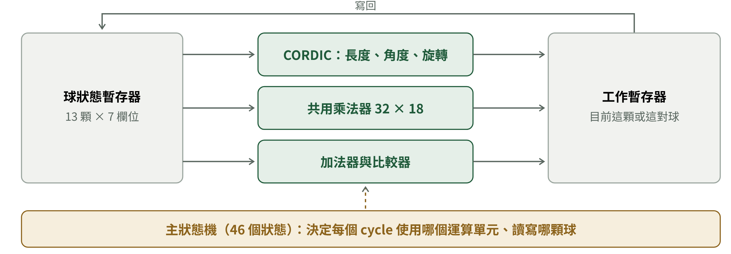
既有物理資料路徑保留；新增 GAME、PREDICT、REPLAY 模式選擇與 CORDIC 請求仲裁。模式共享運算硬體，但球狀態與輸出事件必須依模式隔離。
- CORDIC（24 次迭代，約 27 cycle）：物理求長度、法向及旋轉；攝影機只有角度變更時才請求 sinψ/cosψ。正常物理、預測、回放分時使用同一顆 iterative CORDIC。先做共享版，再由 WNS、cycle 數與資源報告評估複製是否有利。
- 除法全部避開：/7、2/7 改乘預先算好的常數；2.5 倍用 (x<<1) + (x>>1)。
- 參數暫存器：μs、μr、恢復係數等 11 個參數執行中可透過 UART 寫入，下一個子步立即生效，不用重新合成。

1.8 狀態機與時間預算
共享執行優先序：GAME（每幀 8 substeps，硬 deadline）> CAMERA/PROJECTION（畫面提交前）> REPLAY（回放時才執行）> PREDICT（瞄準資料變更時重算）。REPLAY 與 GAME 不得同時擁有同一個狀態記憶體；音效採獨立 16 kHz clock-enable，不占用物理 FSM 的等待迴圈。
狀態群組 | 做什麼
S_SHOT0 – 7 | 出桿：3 次 CORDIC 旋轉 + 4 次乘法，寫入母球的 v、w、S
S_BALL – S_WB | 逐顆球：移動、滑動 / 滾動判斷、摩擦、側旋衰減、短邊與長邊撞庫、進袋，最後寫回
S_P0 – P7、S_B0 – B4 | 逐對球：粗篩、精確距離、二分法回溯、推開殘餘重疊、法向與切向衝量
S_SUBEND、S_FEND | 子步計數；幀結束時更新 moving、pot_mask、first_hit

原模型開球估計最忙約 8,700 cycle／幀、平均約 5,300 cycle；50 MHz 下 vblank 約 72,000 cycle。這些是既有物理模型的估算，尚未涵蓋預測重算、Replay、音效與完整 Camera Projection，也不是 RTL timing 的實測結論。GAME 擁有最高優先權；PREDICT 可跨幀保存 FSM，剩餘 cycles 不可直接全視為可用。

1.9 驗證
Python 黃金模型（snooker_model.py）和 RTL 使用完全相同的定點格式、移位和運算順序，目標是逐位元一致：testbench 打一桿開球、逐幀輸出所有球的位置，compare_trace.py 比對兩邊並指出第一個不一致的幀與球。網頁模擬器的 JavaScript 版本也與 Python 模型逐位元一致（開球 454 幀完全相同）。
物理正確性用撞球的經典現象檢查：滾動的母球打半球時，目標球方向 29.9°（理論 30°）；關掉 throw 時，各種速度與切球角度下子球方向誤差都在 0.5° 以內。
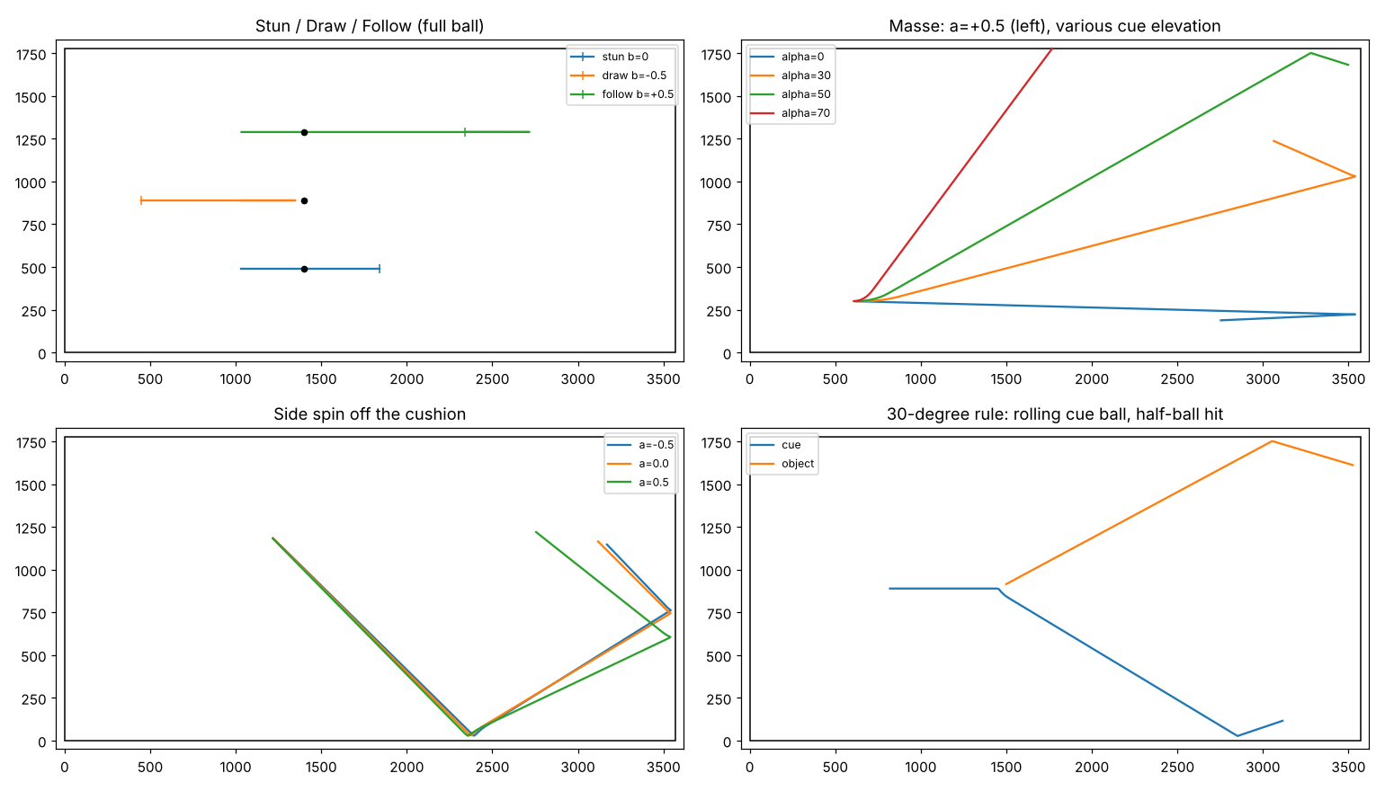
Python 黃金模型的軌跡（俯視，單位 mm）。左上：定桿、拉桿、推桿；右上：扎桿在不同仰角下的弧線；左下：加塞吃庫後反彈角度不同；右下：30° 規則。
目前狀態：原版物理 Verilog、Python 模型、testbench 已有，但 RTL 尚未實際跑完模擬；新增模式仲裁、狀態隔離、音效事件與回放也尚未實作與驗證。先完成原 RTL 與黃金模型逐位元一致，再擴充並做對照測試。

1.10 可調參數
位址 | 名稱 | 意義 | 起始值 | 調大的效果
0 | KS | 球與檯呢的滑動摩擦 μs | 0.20 | 滑動期變短，拉桿距離變短
1 | KR | 滾動阻力 μr | 0.010 | 球滾得較近，檯面「較慢」
2 | KZ | 側旋衰減 μz | 0.03 | 加塞撐不到邊庫
3 | EB_HALF | 球對球恢復係數 e_b | 0.94 | 目標球速度更接近母球原速
4 | MU_B | 球對球摩擦（throw） | 0.03 | 加塞帶偏目標球更明顯
5 | EC1 | 邊庫恢復係數 e_c | 0.75 | 吃庫後保留更多速度
6 | MU_C | 邊庫摩擦 | 0.20 | 加塞吃庫的角度變化更大
7 | KW | 吃庫後保留的推拉旋轉 | 0.20 | 推拉桿吃庫後影響更明顯
8 | KSQ | 母球偏移（a = 1 時） | 3.0° | 加塞時要修正的瞄點更多
9 – 10 | MOUTH_C / M | 角袋、中袋袋口範圍 | 80 / 50 mm | 球更容易進袋

2 三視角與回放攝影機
兩個正常遊戲視角是「打者視角」與「上帝視角」；回放額外提供「第一顆進袋球所對應的袋口視角」（若本桿沒有進袋則禁止選用）。三者共用 Renderer，但透視設定依攝影機俯角／高度選擇。袋口視角是從袋口看向桌面的平行方位，不等於正交投影；只有垂直俯視可簡化為固定比例。
打者視角（原始渲染參考圖）：母球後方，球桿在畫面底部。 |  | 上帝視角（原始渲染參考圖）：固定方位、正上方觀看整桌。

2.1 攝影機由哪些參數決定
參數 | 打者視角 | 上帝視角 | 回放袋口視角
位置 (Cx,Cy) | 母球後 560 mm；出桿時可鎖住 | 桌面中心固定 | 首顆進袋的袋口附近；固定六機位
水平角 ψ | 瞄準方向；出桿時鎖存 | 固定 0°／90° 方位 | 朝向桌內的固定方位（六選一）
高度 h | 330 mm | 3420 mm | 優先共用打者 330 mm
俯角 θ | 17° | 90°（垂直俯視） | 優先共用打者 17°
水平視野 | 62° | 60° | 優先共用打者 62°
球的大小 | 母球約 22 px，近大遠小 | 球半徑約 4.3 px | 近大遠小；需重測 K=8

h、θ、FOV 決定預先計算的 ROM A/B；平移 C 及水平角 ψ 是每幀的攝影機暫存器。打者／袋口若配置相同 h、θ、FOV，可共用透視 ROM；上帝視角 θ=90° 可走固定縮放路徑。ψ 的 sin/cos 在角度改變時由共享 CORDIC 計算並快取，不需要逐球或逐像素反覆求三角函數。

2.2 攝影機狀態機
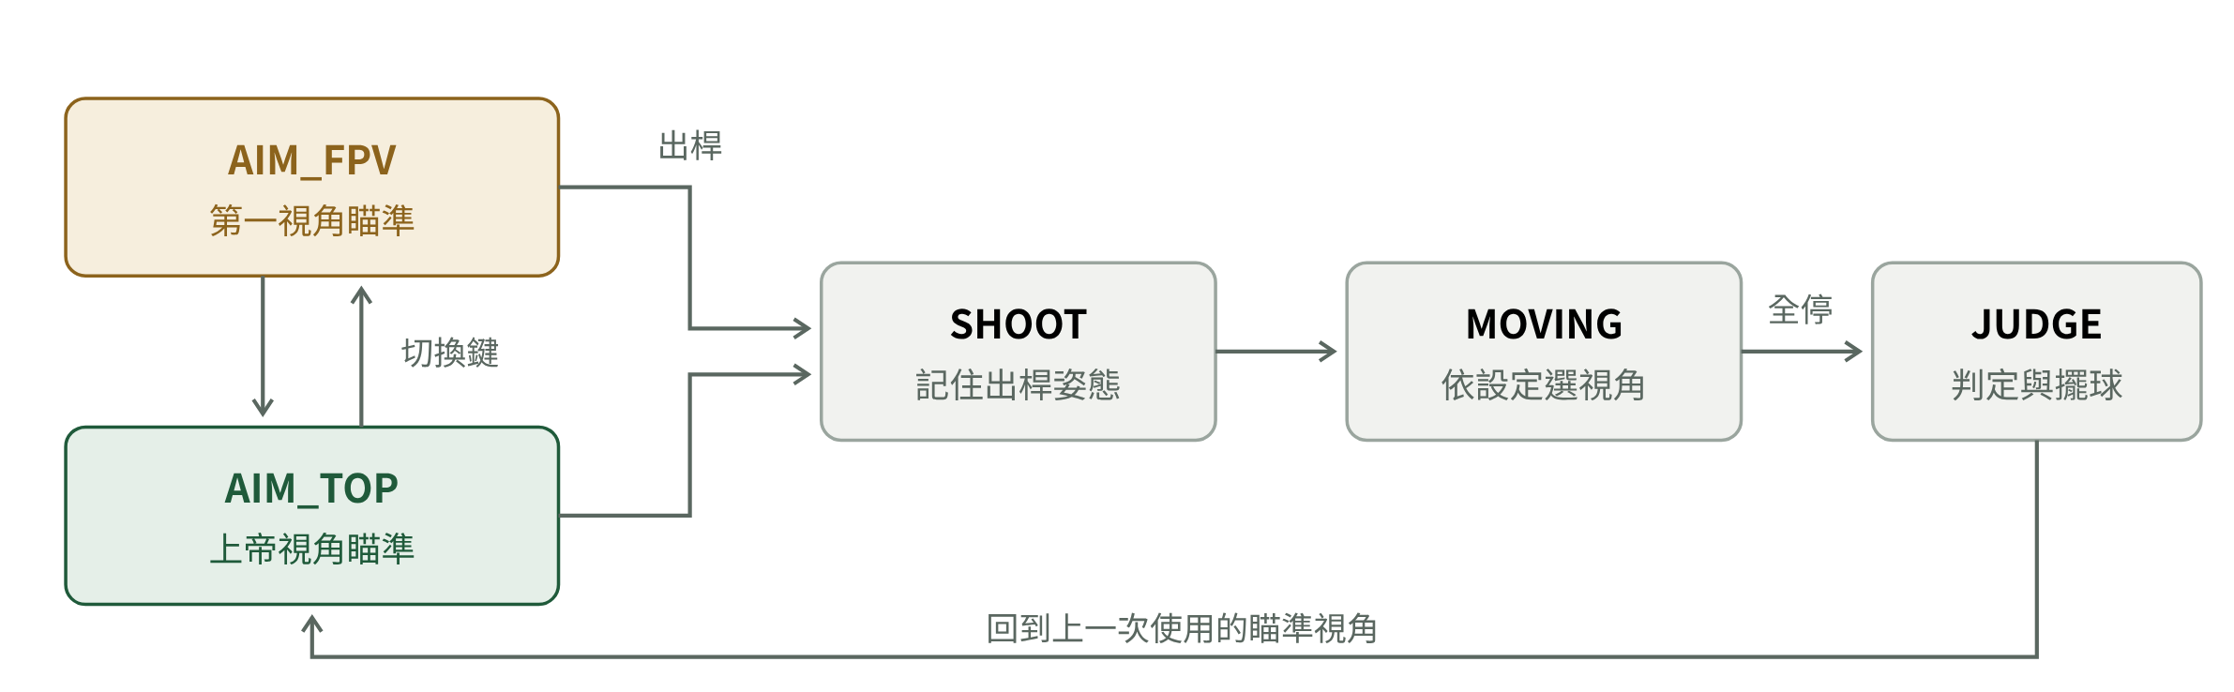
視角選擇在 vblank 提交。正常 AIM 與 MOVING 可以切換打者／俯視兩種模式；回放允許打者／俯視／首袋視角切換。Camera State 與 Physics State 分離，切換只改投影，不重算碰撞。原圖 AIM_FPV／AIM_TOP／SHOOT／MOVING／JUDGE 僅為初版狀態流程，新增 LOCK_POINT、MEASURE_POWER、REPLAY_PLAY 與 Camera Mode MUX，實作以本文文字定義為準。
正常球局模式：
- 打者視角：攝影機保持在出桿位置及角度觀看球路；瞄準階段跟隨主角水平轉向。
- 上帝視角：攝影機垂直向下、固定方位，完整顯示球桌；兩種模式都保留瞄準線與相同物理結果。
- 回放首袋視角：從 first_pocket_id 查出六個固定袋口機位之一，朝向桌內；只有 first_pocket_valid=1 才啟用。位置／方位可用 case ROM，無需動態角度查表。

自由球擺放優先使用上帝視角。正常出桿時同步保存 game snapshot、實際擊點、方向、力道與球桿仰角；回放從該 snapshot 重新初始化 replay state，並允許三視角切換，不影響 GAME。

2.3 球桿控制與視角選擇
操作／狀態 | 球桿與滑鼠輸入 | 模式／處理
右鍵按住 | 啟用滑鼠底座 dx/dy | AIM_POINT 期間調整擊點與瞄準；放開就保持位置
底座前後／左右 | 左右至邊緣後，後續 dx 改變 ψ；加入遲滯
左鍵單擊 | 鎖定 ψ、a、b、α，切入 MEASURE_POWER
左鍵雙擊 | AIM_POINT 且上一桿有效時啟動 Replay，取消單擊
出桿速度感測 | 量測完成送 shot_valid；滑鼠位移不再改擊點
視角切換／回放 | 即時打者／俯視；Replay 可選首袋視角

2.4 細節
畫面球桿：打者視角保留固定螢幕梯形；上帝視角在桌面畫出球桿／擊點指示；回放袋口視角預設隱藏球桿。實體控制器以球桿固定在滑鼠式底座上，位移選擇擊點，按鈕鎖定後由專用感測器量測出桿速度，詳見第 4 節。
瞄準線與預測線分開：瞄準線是桌面方向標記，兩種即時視角共用；預測線採中心擊球、固定安全大力道模擬，僅顯示「母球→第一碰撞」與「第一目標球→下一個碰撞／邊庫／進袋／停止」。顯示時須標示中心擊球參考，避免使用者誤認實際加塞軌跡。
小地圖只在第一視角顯示。低角度看不到整張桌子，所以在右上角畫一個 188×93 像素的俯視小地圖，球用 3×3 像素的點表示，再加上攝影機方向的扇形。小地圖用螢幕座標的比較器就能畫，不需要乘法器。
袋口要看得到。如果邊庫只是平面上的一條色帶，從低角度看，袋口會變成幾乎看不見的細線。所以邊庫和木框要畫成有高度的立體，並照斯諾克的實際形狀做成圓弧袋角，第一視角才看得出袋口在哪裡（做法見 3.3）。
近距離裁切。第一視角時，母球後方如果剛好有另一顆球，它可能離攝影機非常近甚至在後面。規定球心到攝影機的深度小於 120 mm 就不畫，避免畫出佔滿畫面的巨大球，也避免除以接近 0 的數。
攝影機跑到桌子外面。母球靠近邊庫時，後方 560 mm 的攝影機會在木框或地板上方。這不需要特別處理：渲染時那些區域本來就會畫成木框和地板，就像真人打球時站在桌邊彎腰一樣。
原始參考場景的第一視角最多需 8 球槽、俯視最多 7 球槽；K=8 是原參考案例的觀測值。新增袋口視角可能有新的遮擋與同列密度，需重新量測，必要時採「最近的 K 顆」或提高 K，不能直接宣稱所有角度都足夠。
切換的時機。攝影機模式暫存器只在 vblank 開始時更新，ROM 的選擇線也在這時切換，所以畫面不會出現上半部第一視角、下半部上帝視角的撕裂。
不納入此次必做：6–8 組飛行式視角過場 ROM。優先確保三模式切換、袋口視角與回放事件準確；鏡頭平滑移動屬擴充項，避免無意義增加 BRAM。

2.5 三種攝影機的共同計算
每幀只選一組 Camera Configuration（cam_x、cam_y、ψ、h、θ、FOV）；打者與袋口低角度路徑共用逐行透視 ROM，俯視走固定縮放。角度快取只有 ψ 改變才更新；同一份球狀態能在回放中切換視角而不改動物理。袋口視角與母球靠近邊框時要測近裁切及遮蔽。
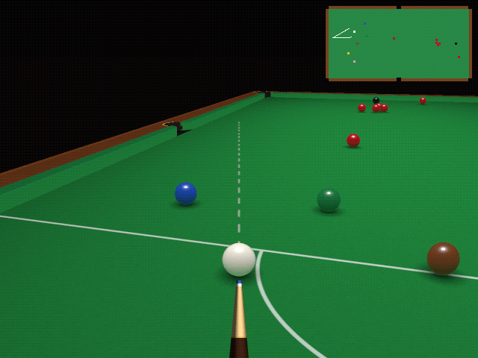  同一局面，瞄準方向轉 25° 後的第一視角。整個畫面都要重新計算，硬體每幀都這樣做。 |  | 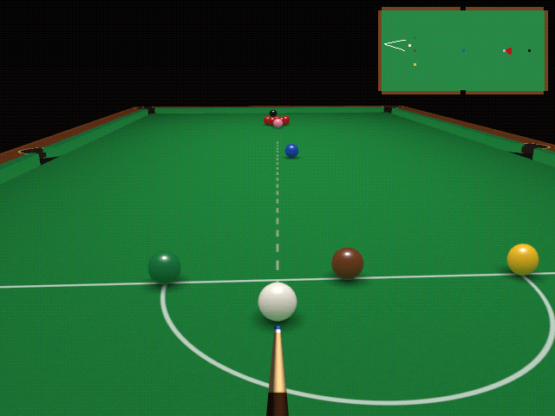  開球局面的第一視角。遠處紅球堆擠在少數幾行內，是球槽需求最高的情況。

3 3D 怎麼做
640×480 的畫面如果存成 frame buffer，12-bit 色彩需要約 3.7 Mbit。A7-100T 的 BRAM 約 4.86 Mbit，勉強放得下一張，但會吃掉 76% 的 BRAM，讓真實感需要的查表 ROM 沒有空間，也不能做雙緩衝；若要升級到 1280×720，一張畫面就要約 11 Mbit，完全放不下。所以採用「邊掃描邊計算」：電子束掃到哪個像素，就當場算出那個像素的顏色。整個問題變成：這個像素看到的是桌面的哪裡，還是哪一顆球？

3.1 透視掃描與固定俯視的差異
打者與袋口低機位使用相同的逐行地面投影：若高度／俯角／FOV 一樣，僅位置 C 與水平角 ψ 不同，ROM A/B 可重用。上帝視角為垂直向下，可直接使用固定的桌面比例與線性映射，不必為透視逐行算變動距離。
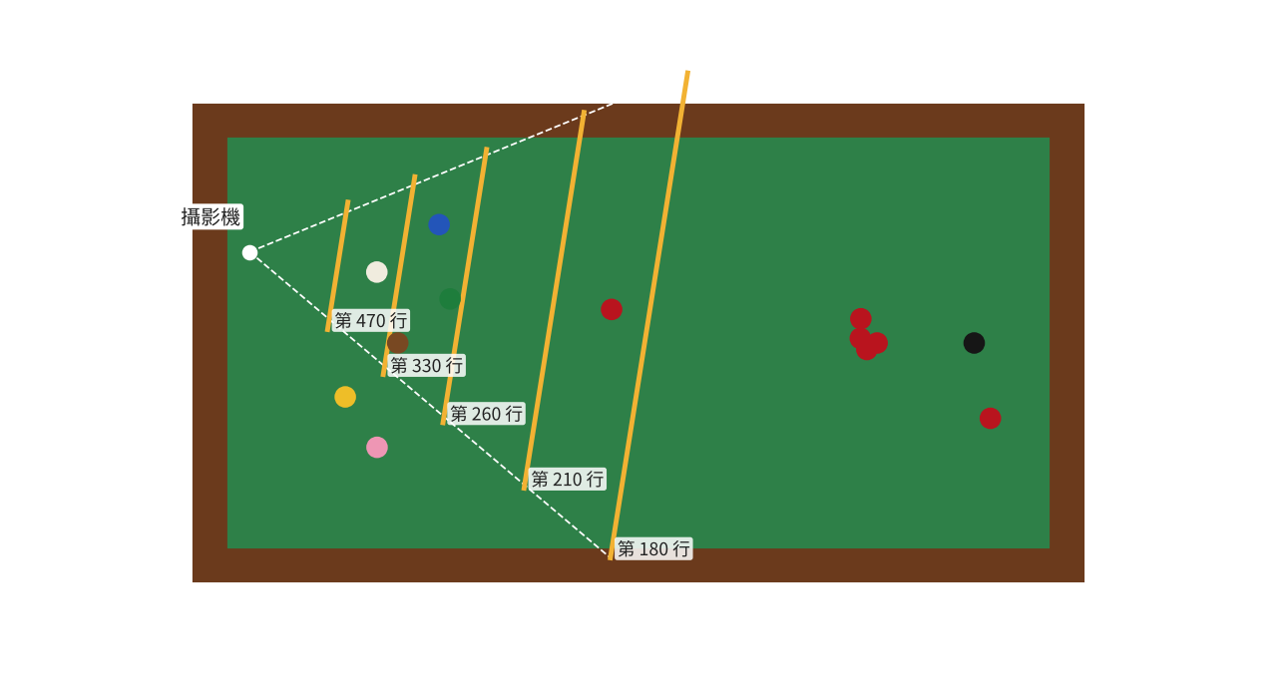
第一視角下，螢幕上幾條掃描線對應到桌面上的位置（俯視）。越上面的行看得越遠，對應的線也越長；虛線是視野的左右邊界。
由小孔成像推導：對螢幕第 v 行，視線打到地面的參數為
den(v) = (v − 240)·cosθ + f·sinθ f = 焦距（像素），θ = 俯角，h = 攝影機高度
t(v) = h / den(v) 這一行每個像素代表的橫向距離（mm / 像素）
F(v) = t(v) · ( f·cosθ − (v − 240)·sinθ ) 這一行在地面上的前方距離（mm）
ROM A 用 Python 預先計算每行 t(v)、F(v)，不在執行階段呼叫 CORDIC；打者及同規格袋口機位共用一份。上帝視角 t 固定約 6.17 mm/px，可用常數縮放；原打者視角 0–108 行為遠景、桌面 t 約 0.86–10.7 mm/px（均待固定點量化與參考模型確認）。

3.2 背景：每個像素只要兩個加法器
攝影機的前方單位向量 F̂ = (cosψ, sinψ)，右方 R̂ = (sinψ, −cosψ)。第 v 行第 u 個像素在桌面上的座標：
(X, Y) = C + F(v)·F̂ + (u − 320)·t(v)·R̂

每次 ψ 改變才由共享 CORDIC 算 cosψ、sinψ，並快取；攝影機只平移時直接重用；六個袋口方位亦可預存常數。
每行（hblank）： 起點 X0 = Cx + F·cosψ − 320·t·sinψ ，Y0 = Cy + F·sinψ + 320·t·cosψ
增量 dX = t·sinψ ，dY = −t·cosψ （共約 6 次乘法）
每像素： X += dX ，Y += dY （2 個加法器）
知道 (X, Y) 之後，用比較器判斷它是檯呢、邊庫、木框、地板、開球線。圓形的東西（袋口、D 區半圓）需要距離平方，但因為 X、Y 沿著一行是線性變化，距離平方是 u 的二次函數，可以用二階差分只靠加法器更新：
q(u) = (X − px)² + (Y − py)²
q(u+1) = q(u) + d1 ； d1(u+1) = d1(u) + 2·(dX² + dY²) 每行開頭算好初值，之後只做加法
瞄準線同理：像素到瞄準直線的距離是 u 的一次函數，每個像素加一個常數即可。

3.3 邊庫與袋口：圓弧袋角與三個高度平面
斯諾克的袋口長什麼樣子。和美式撞球不同，斯諾克的邊庫在袋口處不是斜切斷，而是用大半徑的圓弧平順地「彎進」袋口（rounded jaws），袋口也比較窄。參考 pooltool 撞球模擬器的斯諾克球檯預設值：角袋袋角半徑約 101.6 mm、開口約 83 mm；中袋袋角半徑約 63.5 mm、開口約 87 mm。本設計採用接近的數值：
參數 | 角袋 | 中袋 | 說明
袋角圓弧半徑 | 100 mm | 63.5 mm | 邊庫鼻在這段圓弧上彎進袋口
開口（最窄處） | 86 mm | 90 mm | 約 1.6 – 1.7 倍球徑
開始彎曲的位置 | 距角落 102 mm | 距中心 108.5 mm | 由半徑與開口推得
木框缺口 | 半徑 61 mm 圓 | 半徑 47.5 mm 圓 | 外圈加皮革包邊與黃銅框
邊庫高度 | 約 37 mm（約 0.7 倍球徑） |  | 邊庫寬 50 mm，木框外緣 150 mm

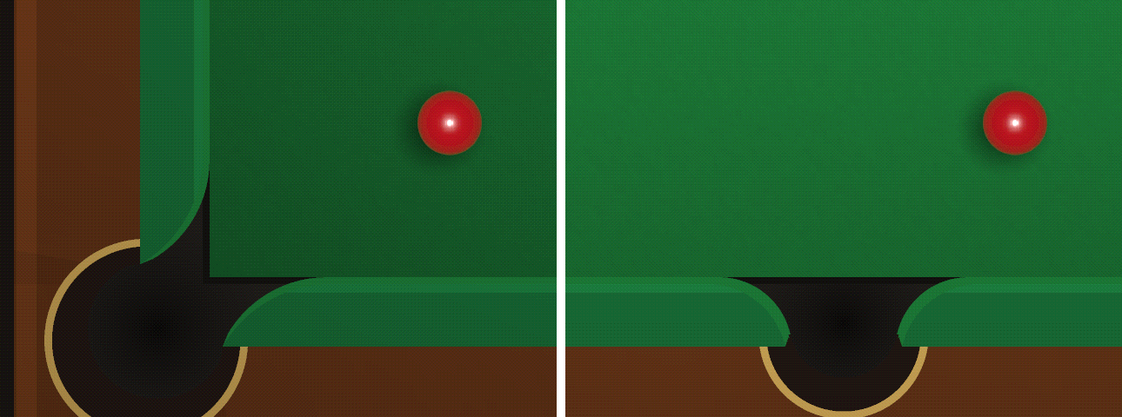
參考模型的俯視特寫（左：角袋，右：中袋）。邊庫用圓弧彎進袋口，木框上是圓形缺口，袋口內部越深越暗。
怎麼畫成 3D。先在俯視圖上定義實體的形狀：邊庫是一條帶子，在袋口附近改成「直段或在袋角圓內」才算實體；木框是外面一圈，扣掉袋口的圓形缺口。剩下既不是檯面也不是實體的地方，就是袋口的洞。這些判斷只需要比較器和距離平方（二階差分）。
接著把這個形狀往上「擠出」37 mm 的高度。對同一條視線，除了打到檯面的點 P0，再算它打到頂面高度與地板的點：
P(z) = C + k(z)·(P0 − C) ， k(z) = (h − z) / h 每個攝影機預設只是一個常數
P1 = P(37 mm) 邊庫與木框的頂面
P2 = P(−780 mm) 地板（桌子外面看到的地方）
P0 沿著一行是線性變化，所以 P1、P2 也是，硬體只是再多兩組累加器，每行開頭多 4 次乘法。判斷順序：
- P1 在實體上 → 視線先碰到頂面：邊庫綠、木框木頭色、缺口外圈的皮革與黃銅。
- 否則 P0 在檯面上 → 檯面。
- 否則 P0 在實體內 → 視線打在實體的側面：邊庫鼻與圓弧袋角（綠色），或木框缺口的內襯（皮革）。
- 否則落在袋口的洞 → 掉進袋口，越靠近中心越暗，做出深度。
- 都不是 → 桌子外面，用 P2 畫地板，太遠就是牆。

這是「把俯視形狀垂直擠出」的通用做法，袋角圓弧的立面、缺口的內襯都會自動出現，不用為袋口另外寫特例。
斜看遠處邊庫的情況。從低角度看三公尺外的邊庫時，同一條視線從頂面高度降到檯面，水平上會走 30 – 40 公分，P1 還在檯面上方、P0 卻已經越過整條邊庫落在桌子外面。只看 P1、P0 兩點會漏掉中間的邊庫，遠處的邊庫和袋口就會畫錯。所以：
- P1 在檯面上方、P0 越過邊庫線：視線一定穿過邊庫鼻的立面。算出穿過點 P1 + s·(P0 − P1)，看它是不是落在袋口開口內。硬體不需要除法：把比較式兩邊乘上 (P0 − P1)，變成 u 的二次式，一樣用二階差分只靠加法器判斷。
- 穿過點在開口內（或 P1 已經在袋口上方）：視線往袋口裡面走，可能撞到往內彎的袋角，也可能撞到木框內襯，或掉進洞裡。在邊庫後方取 8 個深度做同樣的判斷，找到第一個碰到的實體。

超取樣反鋸齒。遠處的邊庫、袋口只有幾個像素高，每個像素只判斷一個點時會一格一格、甚至忽有忽無。背景的判斷全部是加法和比較，很便宜，所以每個像素在 2×2 個子像素位置各判斷一次再平均（ROM A 每行存 2 筆，累加器多一組）。成本是背景判斷電路變成 4 份，A7-100T 的 LUT 足夠。
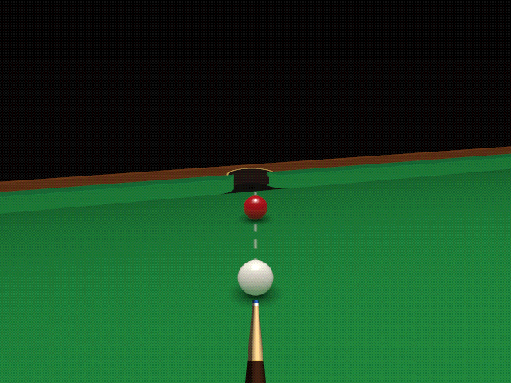  第一視角瞄準中袋。 |  | 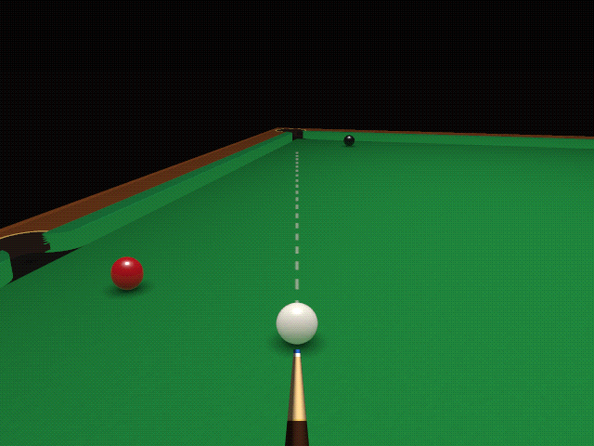  第一視角瞄準遠端角袋。

袋口槽。6 個袋口、每個 2 – 3 個圓，在 P0 和 P1 兩個平面都要判斷，全部平行做大約要 36 組二階差分。和球槽同樣的做法，每行開頭先挑出這一行可能碰到的袋口（通常最多 2 個），只放進 2 個「袋口槽」，每像素的判斷電路就降到約 12 組。
燈光：球桌上方的燈讓桌面中央比邊緣亮。亮度是到桌面中心距離平方的函數，同樣用二階差分只靠加法器更新。
物理也要對應 目前物理引擎的袋口是「袋口範圍內不反彈」的直線模型，和這裡的圓弧袋角形狀不完全一致：球擦到袋角時，畫面上會看起來穿過袋角。下一步要在物理引擎加上袋角圓弧的碰撞（球對固定圓弧，算法和撞庫相同，只是法向量由圓心指向球心），讓畫面和物理用同一套幾何。

3.4 球：分三個時間層級
每幀投影：以快取的 sinψ、cosψ 和共享 DSP 乘加器求 Δx、Δy 的 fwd／lat（不必讓 13 顆球逐一佔用 CORDIC）。依 fwd 查 ROM B 得到 vc、s，再計算：
u_c = 320 + lat·s ， r = R·s （R = 26.25 mm，球的半徑）
深度太小（< 120 mm）或在攝影機後方 → 不畫
依 fwd 由近到遠排序（13 顆，插入排序約 170 cycle）
ROM B 沿前方距離採固定量化表（原設計每 4 mm 一格、約 2,048 筆）；13 球以乘加器投影，cycle 數需重新實測。打者與相同投影參數的袋口機位共用表；俯視改用固定比例投影。
每行一次（hblank，約 320 cycle）：依照由近到遠的順序，找出 |v − v_c| < r 的球，最多放進 8 個球槽，並為每個槽算好 dy² − r² 和二階差分的初值。
每個像素：
- 平行判斷：8 個球槽各自用二階差分更新 e = dx² + dy² − r²，判斷 e < 0。每個槽只有兩個加法器和一個比較器，不需要乘法器。
- 優先編碼：同時落在好幾顆球上時，選槽號最小的（最近的那顆）。
- 外觀查表：只對被選中的那一顆，算出相對球心的正規化位置 (dx/r, dy/r)，查該顏色的 64×64 外觀表（見 3.5）。因為一次只有一顆球需要查表，乘法器只要一組，由 8 個槽共用。

邊緣反鋸齒：e 在圓周附近約等於「2r × 到圓周的像素距離」，所以 e 落在 −r 到 r 之間時，用 e 查一張小表得到覆蓋率，把球色和背景混合，球的邊緣就不會一格一格的。
陰影：燈在正上方，所以影子就在球的正下方。用同一個球槽在桌面座標再判斷一次距離平方，查表得到半影深淺（見 3.5）。

3.5 真實感：用查表 ROM 換畫質
場景光源與材質可離線算進 ROM。打者與袋口視角若使用相同攝影機高度、俯角、FOV，可優先共用球外觀／透視表；上帝視角仍可使用較低解析球外觀表。新增視角須驗證投影、遮擋與 K 槽上限，並非無成本複製。
效果 | 做法 | 硬體成本
光澤球 | 每種顏色一張 64×64 的外觀表：燈罩造成的漫射、下半部的檯呢綠色反光、邊緣變亮的菲涅耳反射、燈罩高光。用選中那顆球的 (dx/r, dy/r) 查表。 | 8 色 × 4096 × 12 bit ≈ 0.39 Mbit / 攝影機預設；不增加乘法器
燈罩照明 | 桌面中央亮、往邊庫與兩端變暗。拆成沿長邊、沿短邊兩張一維表相乘：亮度 = Lx(X) × Ly(Y)。 | 2 張小表 + 1 個乘法器
軟陰影 | 燈在正上方，影子在球的正下方。用到球心距離平方 d²/R² 查表得到半影的深淺，接觸點附近最暗。 | 每個球槽的二階差分 + 小表
檯呢紋理 | 64×64 的雜訊磚，以桌面座標每 3 mm 取樣；遠處的行振幅變小，避免閃爍（等於簡化的 mipmap，振幅存在 ROM A 裡）。 | 16 Kbit
木紋、黃銅框 | 木框用一維木紋表沿木框方向取樣；袋口外圈皮革與黃銅框依距離判斷。 | 2 Kbit
超取樣 | 背景（檯面、邊庫、袋口、木框）每像素 2×2 子像素判斷後平均，遠處的細節不再閃爍或斷掉。 | 背景判斷電路 ×4（約 1 – 2 萬 LUT）
反鋸齒 | 球的邊緣用 e 查覆蓋率；開球線、D 區、瞄準線用「距離 ÷ 每像素毫米數」算覆蓋率，混合前景與背景。 | 小表 + 混色器
Gamma | 光照在線性空間相乘，最後用 Gamma 表轉回螢幕色彩，再做 12-bit 抖動。 | 3 張 256 筆的表

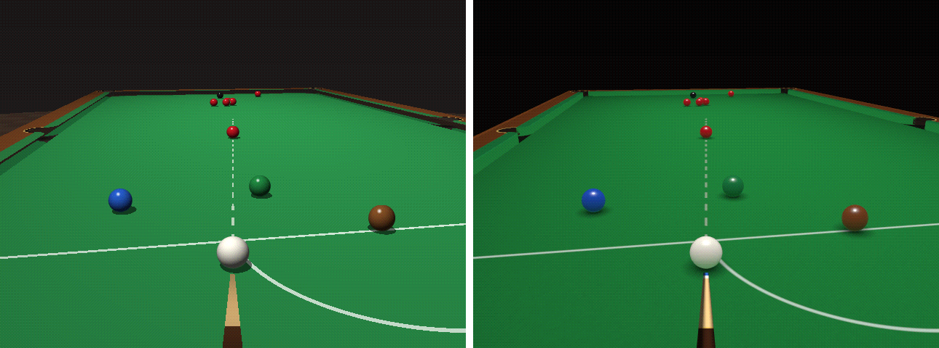
同一個局面、同樣 640×480 12-bit。左：只有平面著色；右：加上光澤球外觀表、燈罩照明、軟陰影、紋理、邊庫穿越判斷、超取樣、反鋸齒與 Gamma。
解析度。640×480 是畫質最大的限制。Nexys A7 的 VGA 輸出可以改成 1280×720（60 Hz），像素時脈 74.25 MHz。A7-100T 的資源足夠，限制在時序而不是資源。代價是渲染管線必須每個 cycle 輸出一個像素、物理引擎要分到另一個時脈域（兩組球狀態暫存器做雙緩衝交接），時序會比較緊。ROM 和乘法器數量不變，因為演算法都是逐行、逐像素的。建議列為延伸目標：核心功能在 640×480 完成後再升級。
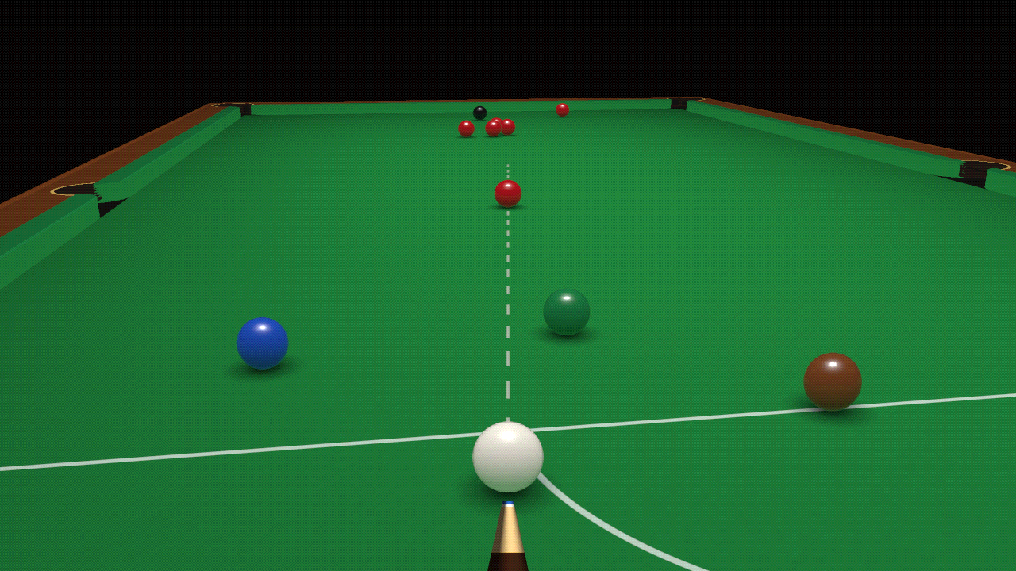
同一套演算法輸出 1280×720。遠處的袋口與紅球堆清楚很多。

3.6 顏色：12-bit 加抖動
Nexys A7 的 VGA 每個通道只有 16 階，球面的漸層會出現明顯色帶。最後一級加上 4×4 Bayer 抖動：依像素位置查一個 0 – 15 的門檻，決定要進位還是捨去，人眼看起來就像中間色。這只需要一個 16 筆的小表和加法器。
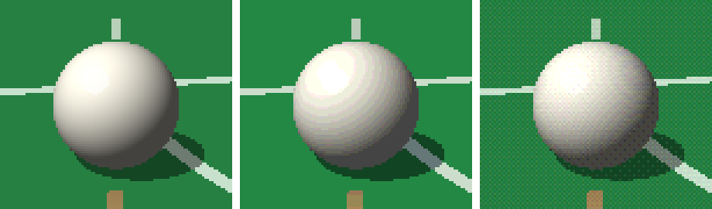
左：24-bit 全彩（電腦螢幕的理想狀況）。中：直接截成 12-bit，球面出現一圈圈色帶。右：12-bit 加 Bayer 抖動，漸層恢復平滑。

3.7 渲染管線
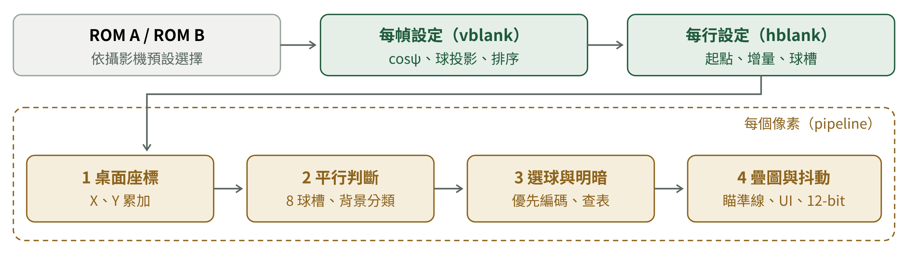
渲染管線。每一級可再細分為 2 – 3 個暫存器級以滿足時序；hsync、vsync 必須延遲相同的級數，畫面才會對齊。

3.8 時間與資源預算
時間層級 | 可用 cycle（50 MHz） | 工作與用量
每幀（vblank） | 約 72,000 | GAME 物理原模型最忙約 8,700 cycle（未驗證 RTL）；攝影機角度快取、投影、回放／預測另計。優先序 GAME→投影→Replay 或 Predict；Predict 可跨幀。
每行（hblank） | 約 320 | 各行起點／增量與袋口、球槽差分設定，維持原版 hblank 約 320 cycle 的待驗證排程；袋口機位與三視角需另測最差情況。
每像素 | 2 | 每 2 cycle 一個 VGA 像素；背景／球／預測線疊合／HUD 共用 pipeline，音效獨立 16 kHz CE。

資源 | 估計
DSP（乘法器） | 原物理約 2–3、渲染約 6–9 個 DSP 僅是初版估算；新增乘加式投影、預測、音效混音後須重新綜合，不先宣稱最終用量。
BRAM（A7-100T 約 4.86 Mbit） | 透視、外觀、紋理、四種事件 PCM 共用樣本 ROM、三路 SFX 播放暫存器、事件 FIFO 與 Replay Snapshot 納入總預算；不配置背景音或 DDR2 音效緩衝。確認 BRAM 讀埠／分時讀取。
暫存器 | 原球狀態約 2,925 bit／份（13×[7×32+1]）；GAME 與 REPLAY 分開，Predict shadow 亦需獨立。其他暫存器和 LUT 由綜合報告確認。

BRAM 用途 | 大小 | 說明
透視表 ROM A/B（打者＋袋口共用；俯視固定比例） | ≤ 原估 0.19 Mbit | 原設計基準；視角表依實際 LUT 寬度計算
飛行式鏡頭過場 ROM | 0（不做） | 取消原延伸 0.56 Mbit
低機位球外觀表（128×128×8 色） | 約 1.57 Mbit | 打者／袋口優先共用；可降 64×64
俯視球外觀表（64×64×8 色） | 約 0.39 Mbit | 沿用原方案
紋理／燈光／字型／Gamma | 約 0.05 Mbit | 沿用原方案
增量：Replay／Predict／音效 | Snapshot 每份約 2.93 Kbit；音效依波形選型 | Replay Snapshot 每份約 2.93 Kbit；16 kHz×8-bit×0.7 s 每音色約 89.6 Kbit，四種事件音色共約 358.4 Kbit，三個播放聲道共用音色 ROM（不是四聲道或四份樣本）。不含背景音。

3.9 驗證流程
- 參考模型：render_model.py（幾何）與 render_v2.py（查表著色）已依照上述分層方式（ROM A / ROM B、每行起點與增量、三個高度平面、8 個球槽、明暗、反鋸齒、抖動）實作，本文件的所有畫面都由它產生，用來決定攝影機參數與畫面效果。
- 定點化：攝影機參數定案後，把參考模型改成與硬體相同的定點格式，並由它輸出 ROM 的 .coe / .mem 檔。
- RTL 模擬：testbench 模擬一整幀，把 640×480 的輸出存成圖片檔，與定點參考模型逐像素比對。
- 上板：先用固定的球位置測渲染，再接上物理引擎。

目前狀態 渲染參考模型是浮點版本，用來確認演算法與畫面；定點版本與 Verilog 尚未開始。

3.10 建議的進行順序
階段 | 物理／輸入／回放 | 渲染／音效／驗證
A：基線 | 原 Physics RTL vs Python 逐位元驗證；固定基線的 time counter | VGA／ROM／原打者與俯視可用
B：控制＋共享 | UART mouse HID、邊緣滯遲、擊點鎖定、出桿速度量測；CORDIC Scheduler | 雙即時視角、預測線疊合
C：預測＋回放 | 中心擊球固定大力道、兩段事件截止；Snapshot restore、首袋鎖存 | 袋口機位、Replay 三視角共用 renderer
D：音效＋整合 | 三個最新 SFX 聲道、FIFO／envelope／混音、AUD_PWM；整合 Timing／BRAM／DSP／功耗與效能報告

實作優先順序：原物理 testbench 與 640×480 renderer → 打者／俯視共用管線與右鍵式 Cue Controller（左鍵單擊／雙擊判定）→ 固定力道兩段預測 → Snapshot Replay 與首袋機位 → 三聲道音效 DSP／AUD_PWM → PPA／逐位元驗證。飛行過場、背景音、完整時間軸倒帶與 1280×720 均不列為必做。

4 實體球桿控制器

4.1 輸入硬體與介面
一支球桿固定在滑鼠式二維移動底座上；右鍵為球桿控制離合（按住才把 dx/dy 用於擊點及瞄準，放開則暫停累積位移）；左鍵負責確認角度／回放。USB HID 滑鼠須先接有 USB Host 功能的微控制器，由 MCU 解析 dx/dy、左右鍵 pressed/released，再以 3.3 V UART 傳給 Nexys A7；普通 USB 滑鼠不能直接插 FPGA 當 USB Host。UART 封包含序號、dx、dy、buttons 與 checksum，採去抖、飽和限幅、丟包保護。

4.2 操作 FSM
AIM_POINT：僅在右鍵按住且非左鍵待判定時，底座前後位移改變擊點 b（上／下），左右位移改變擊點 a（左／右）；擊點限制 a²+b²≤a_max²（例 a_max=0.8）。左右碰到擊點邊界後，後續 dx 改變瞄準角 ψ（主角沿桌邊調整瞄準位置的視覺效果）；回到內圈恢復改變擊點。進入／退出邊緣閾值如 0.8／0.7，以遲滯抑制抖動；dx 停止就不再轉向。右鍵放開保持當下 a、b、ψ，並不觸發出桿。
單／雙擊仲裁：在 AIM_POINT 收到左鍵第一次 release 後啟動雙擊計數窗（例如 250 ms，精確值實測調整），暫存 pending_single；期限內第二組完整 press→release 且未超出容許位移則清除 pending_single 並送 replay_request。期限到仍無第二次點擊才送 lock_request。一次按住不算雙擊；彈跳須先去抖；MEASURE_POWER、MOVING、REPLAY 中禁止雙擊啟動。雙擊會延後單擊鎖角約一個判定窗，這是避免誤動作的必要取捨。
左鍵單擊（AIM_POINT 且有有效瞄準時）：在可設定雙擊時間窗結束、確認沒有第二次點擊後，鎖存 a、b、ψ、α，進入 MEASURE_POWER；在此期間不再讀取滑鼠位移來調整擊點。出桿前推動作由獨立光學編碼器、雙光遮斷器或線性位移感測器量測 v_cue，再以 V0=clamp(k·v_cue,Vmin,Vmax) 產生 shot_valid。須有力量量測的超時、取消與誤觸保護；滑鼠位移和力量感測不可在同一模式混用。

4.3 外設與顯示
HUD 顯示擊點十字、a/b、瞄準方向、右鍵控制狀態、左鍵單擊待確認、鎖角／量測力量狀態及實測力道；額外視角鍵仍可切打者／俯視。左鍵雙擊只在 AIM_POINT／非進行中的安全待機狀態辨識，且必須已有上一桿 Snapshot；啟動 Replay 後禁止觸發 LOCK/SHOT。球桿仰角 α 可先用固定值；先以 UART 假資料驗證左右鍵事件，再接正式力量感測器。

5 中心擊球雙段預測

5.1 物理定義與範圍
預測只在 AIM_POINT 階段更新，與真實 a、b、V0 無關：從當前靜態 GAME snapshot 複製 13 顆球，設定 a=b=0、固定預測出桿速度 Vpred，並以原 Physics Engine 正常摩擦／反彈／碰撞參數重算。Vpred 是模型允許的足夠大但有限速度，不是無限大；以速度上限、每 substep 位移及穿透測試選定，確保不漏碰撞。

5.2 停止條件與線段資料
段 1：記錄母球球心從起點到「首次撞到其他球」前的路徑；若先撞庫／進袋／停止，依規格截斷或標示無目標球。段 2：從首次被撞球開始，沿它的實際模擬軌跡記錄到首次「再撞其他球、撞庫、進袋或停止」，只畫這一顆目標球的線；不繼續追蹤第三段。兩段若彎曲則存有限個折線採樣點／轉折點，而非錯畫直線。
Prediction Mode 停止條件：找到第二段終止事件、超過最大模擬幀／cycle、出現穿透或無效碰撞即結束；結果存到獨立 trajectory RAM，顯示舊有效預測直到新版本完成。使用 aim_version 比對取消過期重算，不能因快速轉動使 vblank 超時。

5.3 共用排程與限制
GAME 優先；空檔運作 PREDICT，逐次保存 substep、FSM 與 shadow state，跨幀續算。若物理引擎 FSM 尚無任意 cycle 暫停能力，只能在完整子步／幀安全邊界切換，並以最壞執行時間確保下個 GAME deadline。預測是「中心擊球、固定 Vpred 的有限力道模擬」，不是全力量保證軌跡；不承諾旋轉擊點與實際力度都吻合。

6 上一桿回放與首袋視角

6.1 Snapshot 與可重現性
真實擊球前保存 13 顆球全部 x、y、vx、vy、wx、wy、S、active（13×225=2,925 bit），以及實際 ψ、a、b、α、V0、當時 11 組物理參數及模式版本；不可只保存力道或位置。新的一桿覆蓋上一份 Snapshot。回放重新產生 Replay State 並重走相同的固定點計算順序；若加入事件亂序、隨機數或不同仲裁順序，必須驗證 deterministic。

6.2 首袋事件與視角
GAME 撞袋偵測鎖存 first_pocket_valid、ball_id、pocket_id、frame/substep；同子步多球進袋時以固定球 ID 順序作 tie-break（或以已驗證的精細時序）；Replay 由第一個 pocket_id 選六組預設機位，朝向桌內，與打者機位採相同 h/θ/FOV 以重用 ROM。沒有入袋，Pocket Mode 不提供。原版筆直袋口判定與 rounded jaws 未完全一致，回放會忠實重現原物理判定而非補做真實碰撞。

6.3 重算式 Replay
Replay 開始時凍結真實 GAME State，將 Snapshot 複製到 Replay State，實際 Shot Parameters 再施加一次；每個播放 tick 模擬相同 8 substeps，畫面由 Replay State 驅動。三模式（打者、俯視、首袋）可在 vblank 直接切換 Camera Config，不需要三份物理軌跡。Replay 音效可由回放事件重新觸發；退出恢復 GAME State，聲音需清空舊 voice／事件以免殘留。
本版只要求「從頭播放／暫停／恢復／重新播放」，不含任意拖曳時間軸。左鍵雙擊在 AIM_POINT（尚未出桿）且上一桿資料有效時觸發 Replay；雙擊序列不得先執行第一次單擊的鎖角動作。回放期間左鍵不再被解釋為出桿確認，其他回放操作由獨立控制鍵或既定回放 FSM 處理。未來若要快速跳轉可每 N 幀存 Keyframe；若每幀重算無法達到 deadline，應降低回放速度，不得破壞 VGA 時序。

7 碰撞音效 DSP

7.1 三個最近觸發音效的播放與覆寫
碰撞事件由物理 FSM 輸出 event_valid、type（球球／撞庫／入袋／球桿）、strength、ball IDs、frame/substep；小型 FIFO 接收同一物理子步的多筆事件。音效僅設 3 個 SFX voice（sample_pos、envelope、gain、active、sound_id、start_order），沒有背景音 voice。每次新事件先找空閒聲道；若三路皆占用，覆蓋最早觸發的聲道，始終保留最近三個有效音效；可用短淡出／淡入避免切換 click，並統計覆寫次數。

7.2 低成本 DSP
每個 SFX 聲道以碰撞強度決定 gain，並用 envelope[n+1]=envelope[n]−(envelope[n]>>k) 產生衰減；可選一階 IIR 低通 y[n]=y[n−1]+((x[n]−y[n−1])>>m) 區分撞庫與進袋音色。16 kHz clock-enable 更新三路 PCM，使用有號寬累加器混音、飽和截斷後轉為 AUD_PWM 輸出；依 Nexys A7 音訊介面要求設定 AUD_SD／AUD_PWM 驅動，直接使用板上的音訊路徑，不以 FPGA I/O 直接推喇叭。
約 0.7 秒是每個 SFX voice 的最長尾音，並非所有碰撞都要持續 0.7 秒。16 kHz、8-bit PCM 每音色 16,000×0.7×8=89,600 bit；四種事件音色的 ROM 合計約 358,400 bit，但播放聲道只有三路，樣本 ROM 共用而不複製三份。以 BRAM 或短瞬態 ROM＋DSP envelope 實作即可，不需要 DDR2／背景音樣本；注意 BRAM 讀埠與每個取樣期間三次分時讀取。

8 整合、PPA 與驗證
驗證矩陣：① 原物理 vs Python 逐位元；② GAME／PREDICT／REPLAY 狀態隔離；③ 固定 Vpred 不穿透、段落截止；④ UART HID 右鍵按住才更新擊點／瞄準、右鍵放開即停止、邊界遲滯；⑤ 左鍵單擊延遲確認後才 LOCK→MEASURE_POWER、雙擊只觸發 Replay、無上一桿則不動作；⑥ first_pocket tie-break 與無入袋禁用；⑦ Snapshot 回放逐幀一致、三視角 VGA timing；⑧ 多事件 FIFO、三個最新 SFX 聲道覆寫及 AUD_PWM 輸出；⑨ 每幀最壞 cycles、WNS、LUT/FF/DSP/BRAM 和功耗報告。
PPA 對照：至少比較「Camera 自有 CORDIC」與「共享 CORDIC + Scheduler」兩版，記錄真實 Fmax、延遲、切換活動及總資源。預測重算可跨幀，不得挪用本幀 GAME／Projection 的 deadline；多攝影機與音效不可直接沿用原 2.2–2.8 Mbit 的總資源宣稱。

